２．バルブの種類，構造，適用

⑴ 一般に使用されているバルブのうち代表的な種類を機構および運動する形態によって分類すると第１表のようになる。

分類 | ディスクの動き | ディスクの動く方向 | ディスク，ディスクシートの形状 | （注１）  バルブの呼称
持上げ弁 | 直線 | 流体方向に平行 | 平面または円錐 | グローブバルブ  アングルバルブ
持上げ弁 | 直線 | 流体方向に平行 | 円錐または円筒 | リフト型逆止弁
すべり弁 | 直線 | 流体方向に直角 | 平面 | ゲートバルブ
ちょう形弁 | 回転 | 流体方向に平行 | 平面 | スイング型逆止弁
ちょう形弁 | 回転 | 流体方向に平行 | 円錐または円筒 | バタフライバルブ
回転弁 | 回転 | 流体方向に直角 | 円錐面 | コックバルブ，ボールバルブ
注１．ここに掲げるものは，その代表的なものである。

⑵ 一般的なバルブの設計条件
① 液体の特性（物理的，化学的条件）
流体種（液，ガス，半固体等），酸，アルカリ等
② 使用条件
温度，圧力，流速，圧力差等
③ 使用目的
流体の隔離，しゃ断，物量の調節，逆流防止，安全対策等
④ その他の条件
外的応力等
以上の条件から，バルブの形式，サイズ，材質が設計される。

⑶ 一般的なバルブ各部の名称と機能（第１図～第８図参照）
バルブは次の部品によって構成されている（代表的名称）
① ボディ（弁箱）
ボディは使用材料および形式で多くの種類がありバルブの母体となる重要な部品であるため，圧力，温度耐食性などの条件によって，それに適合する材料が使用されている。また配管上の要求から多種多様な形式があるが，一般的なものとしては流体の流れが同一線上になるものと，直角に曲がる形状のものとがある。
② ボンネット（フタ）
ボンネットは通常ボディと同一材質でつくられ，仕様圧力によってその形状は異なるが，ほとんどのボンネットはフランジまたは箱ねじによってボディと結着するタイプである。またボンネットの一部にはグランド（バッキン箱）を備え，バルブ内部からの圧力洩れを防止するように設計されておりバルブにとって不可欠な重要部位である。
③ シートリング（弁座）
④ ディスク（弁体）
シートリングとディスクはいうまでもなくバルブの心臓部となるもので，形状および材質は使用条件によって決定される。ディスクは一般的にタイコとも呼ばれている。
⑤ ステム（弁棒）
ステム（スピンドル）はデイスクを引き上げ，押し下げて，バルブを開閉の状態にする役目をする。ステムは回転しながら上下する形あるいは軸心に対して180°の範囲で移動する形（バタフライバルブ）が主である。
⑥ グランド（パッキング押え）
ステムが回転または上下運動することによりそのしゅう動部から内部流体が外部に漏洩しやすい状態にある。これを防止するため，そのしゅう動部にグランドを設け，パッキングを挿入し，これをグランドフランジで均一に押えることによって内部からの流体漏洩を防止している。
⑦ ハンドホイル（またはハンドル）
ハンドホイル（一般にはハンドルと呼ぶ）はバルブを手動で開放または閉止しようとする場合に直接操作するところである。コックあるいはボールバルブのように開閉が急速にできる構造のものは，ハンドホイルのほかレバー（槍）によって操作するようになっているが，いずれもバルブ操作の基幹部で，材質は特殊なものを除き，鋳鉄または鋳鋼がほとんどである。この回転と開閉状態の関係は，右回転（時計の進行方向）が閉止，左回転が開放となるのが一般的である。また，現在ではオートメーション化とともに電気，空気等を動力とした自動操作方式が普及し，この場合はハンドホイルが除かれているのが普通である。
⑧ パッキング
⑨ ガスケット
パッキングは低圧用バルブではアスベストヤーンと呼ばれるひも状のグラハイトを含んだ石綿系であんだものが使用されており，高温用では上記のアスベスト等にアルミ箔，銅箔，または，ステンレス線などを混入して耐熱性を増すとともに，その形状もひも状ではなく一個のリングに成形したものを積み重ねて使用している。高温高圧用にも各種の金属ガスケット（リングジョイント）が使用されている。
⑩ スリーブ
スリーブはステムの受けるスラストをねじ部でささえるので，その材質の選定は非常にむずかしい問題である。適材としてベアリング性の良く高抗張力を有しているＮｉ青銅が広く用いられている。

⑷ 各種バルブの構造と適用
① ゲートバルブ（仕切弁） （第１図） ｛第９図―⑴｝
ハンドホイルをまわすとステムが回転してディスクを流れ方向に対し直角に上下させ，流体を移動または停止させる。構造上流体はほぼ直線的に進み，圧力損失が少なく，流体の仕切りを目的とした使用がほとんどである。したがってバルブの使用にあたっては特別の理由がない限り，全開，全閉の状態にすべきであり，半開きの状態にすればディスクを境界に流れが急激に変化してエロージョン，コロージョンの原因になりやすい。

第１図 ゲートバルブ

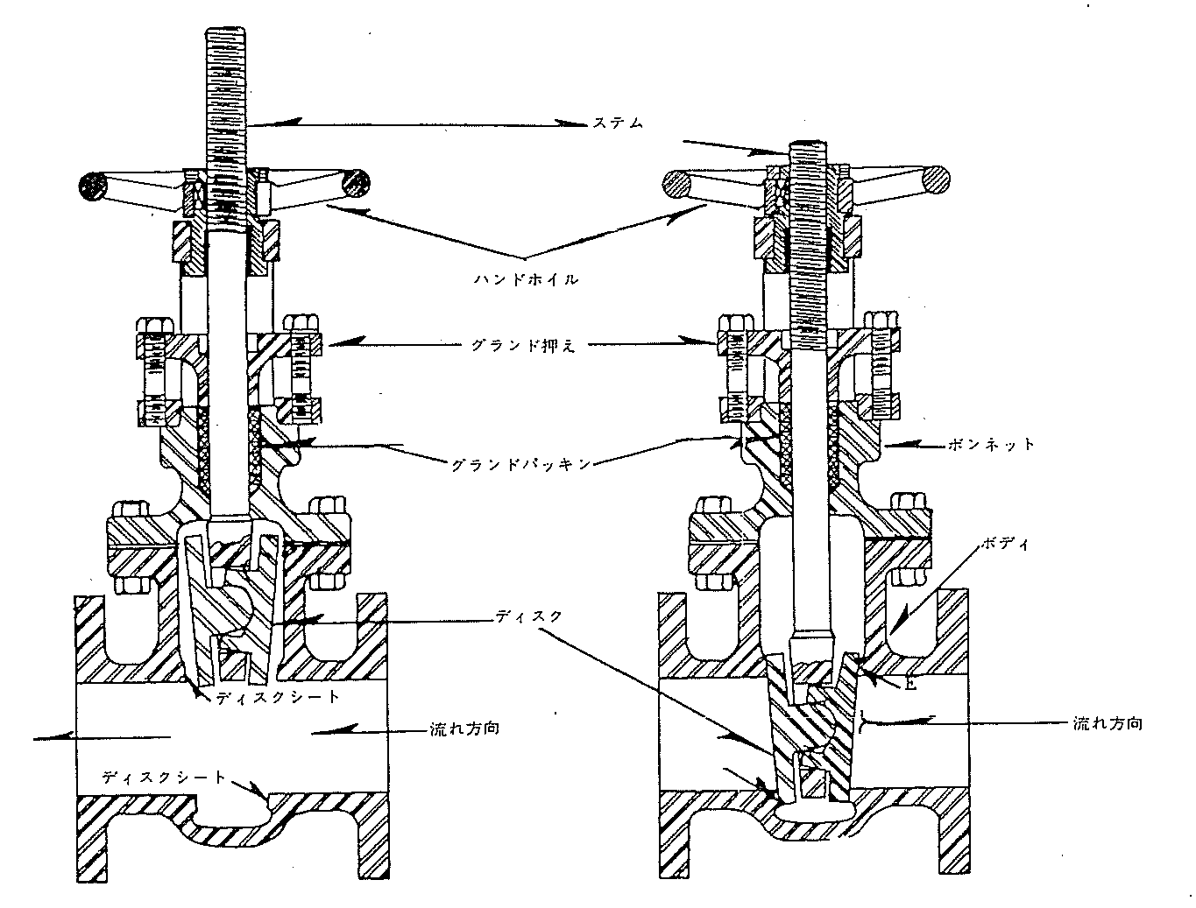
② グローブバルブ（玉形弁） （第２図） ｛第９図―⑵｝
このディスクはゲートバルブと異なり，流れ方向に作動する。流体はディスクの下方よりこれを押し上げる形で通過するため，ここでの抵抗は大きくなるが，流量の調節が容易なため自動調節弁（コントロールバルブ）のバイパスとしてよくこのバルブが使用される。なおグローブバルブと同種のニードルバルブはディスクとディスクシートの間隙の精度を高める構造になっており，流量調整は更に容易である。

第２図 グローブバルブ

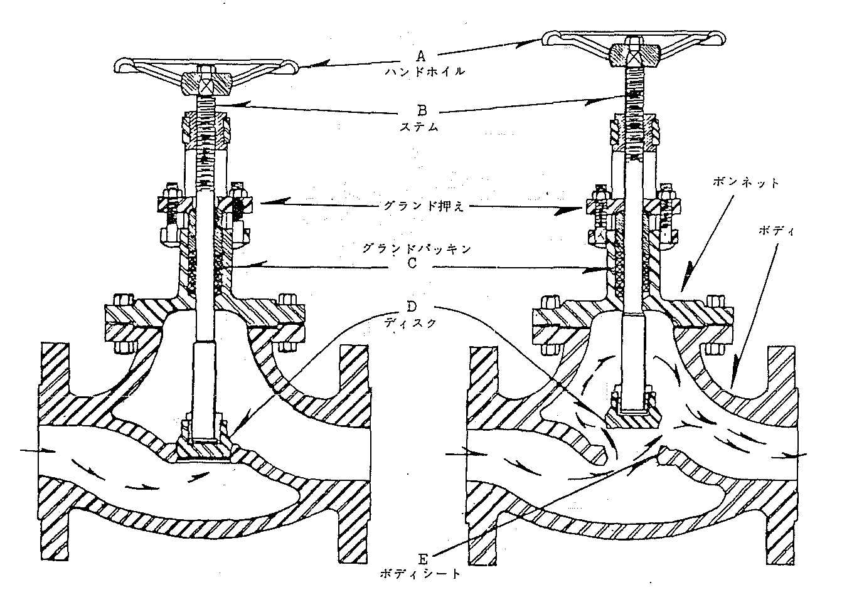
③ プラグバルブ（コック弁） （第３図）
前２者と異る点は，ディスクに代ってプラグ（逆円錐型）があり，これに縦方向のスリットがつけている。プラグが流れ方向に対し垂直の位置で90°の回転をすることによって流体を移動または停止させる。プラグとプラグシートはすり合せ密着性がよく，その接触面積が広いため気密性が高く，ガス体の仕切に最適である。さらに気密性を維持し，接触面の損傷防止に潤滑剤を注入しているが，この潤滑剤は対象流体の性質に合わせなければならない。

第３図 プラグバルブ

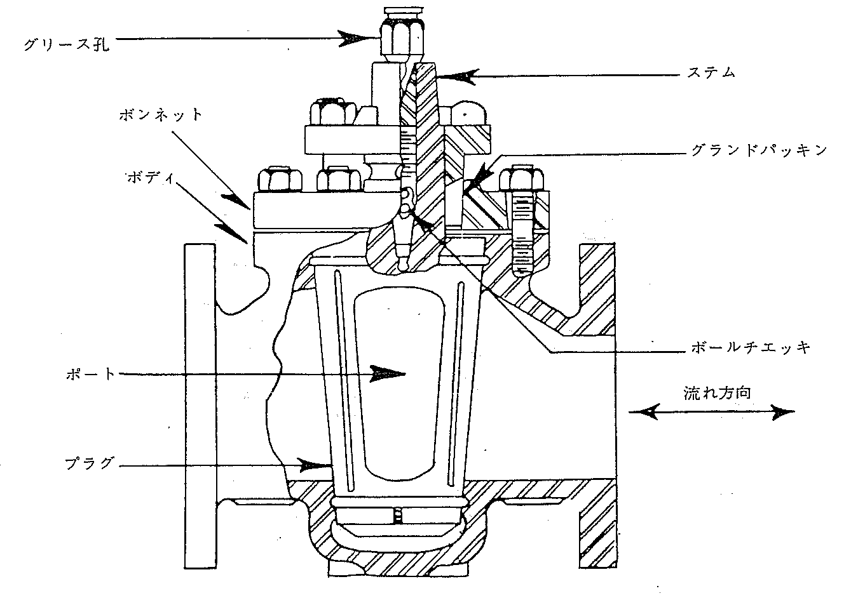
④ チェッキバルブ（逆止弁） （第４図） ｛第９図―⑶⑷｝
大別してスイング型とリフト型がある。前者はディスクが流れ方向に垂直の状態から60°ほど上方にはね上げることで流体はほぼ直線的に進み，流れが止まるとディスクは自重で元の位置に戻り，下流側からの圧力があればその圧力でディスクはさらに密着して流体の逆流を阻止する。後者は上下作動し，正常な流れはディスクを押し上げて通過し，流れが停止し逆圧力がかかるとディスクは降下してディスクシートと密着し逆流を阻止する。スイング型は大口径に，リフト型は小口径に，ポンプ，コンプレッサー等の逆回転や，低圧部への逆流による破壊防止など，その役割は大きい。従って，この使用目的から構造上，流体の流れは常に一定の方向であるから取付けるときは方向を確認しておかなければ使用不能となるばかりでなく事故のもとになる。またディスクの接触面に傷がついたり，ディスクナットがゆるんでディスクが正常な作動をしなくなれば逆流防止の役目をしなくなるので，重要な箇所の使用にあたっては漏洩の起ることを念頭におく必要がある。

第４図 チェッキバルブ

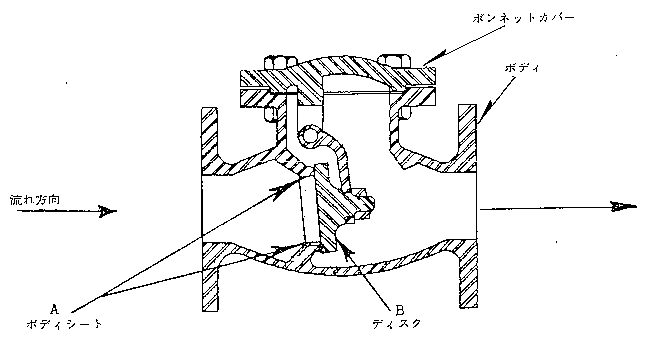
⑤ バタフライバルブ（第５図）
配管サイズが20インチを越えると，これに使用するバルブは大型化するのは当然であるが，超大口径になるとその取付けもバルブ専用の基礎が必要となったり，あるいはこのバルブ操作用のフロア（操作台）も大型に設置しなければならないなど，コストの面からも問題になってくる。そこで，これらの欠点を補ない，コストの安いものとして採用されるようになったのが，このバルブである。構造はかなり簡単であり，配管のなかでディスクが90°の回転をすることによって開放，閉止すると考えるとよい。このディスクは外部に付属するウオームギアの回転で90°の範囲で動き，全開時のディスクは配管接続フランジの面間距離を越えてはみ出しの状態になるのが特徴である，またこのバルブはその前後差圧が小さいこと，気密性を強く要求しないことも条件となる。

第５図 バタフライバルブ

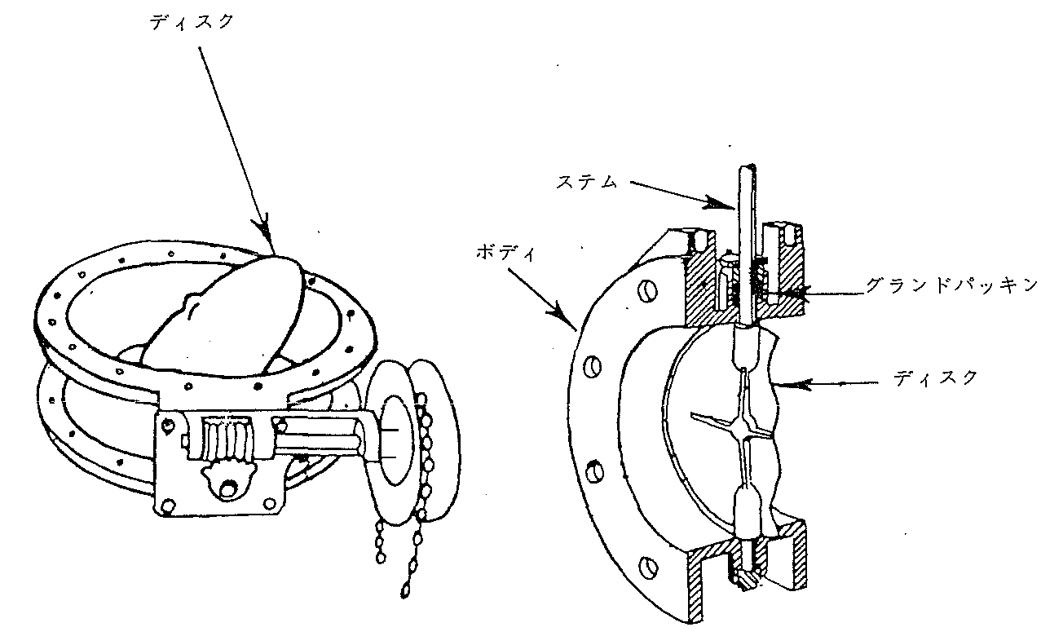
⑥ 調節弁（第６図）
使用目的の大半が流量調節であることからディスクとシート間の間隙，ディスクの作動が重要である。ディスクの作動は空気圧力の変化によるものが多く，作動のち密性を補助するためのスプリングやダイアフラムが使用されている。ディスクの作動と空気圧力の関係は空気圧力ゼロで弁開放（流体移動）となるものを正弁，空気圧力ゼロで弁閉止となるもとを逆弁と呼んでいる。調節弁の形式は使用目的，取付位置あるいは条件（温度，圧力，流速，流体種等）によってグローブバルブ型のほか，アングル弁（垂直吸入・水平吐出）や三方弁（１個の弁体に３個のノズル）等がある。また調節弁に類似するもので電磁弁があるが，これはほとんどが緊急時に使用するもので自動で全開，全閉となるようにしてある。従って，この場合は全閉の状態で漏洩がないよう注意する必要がある。
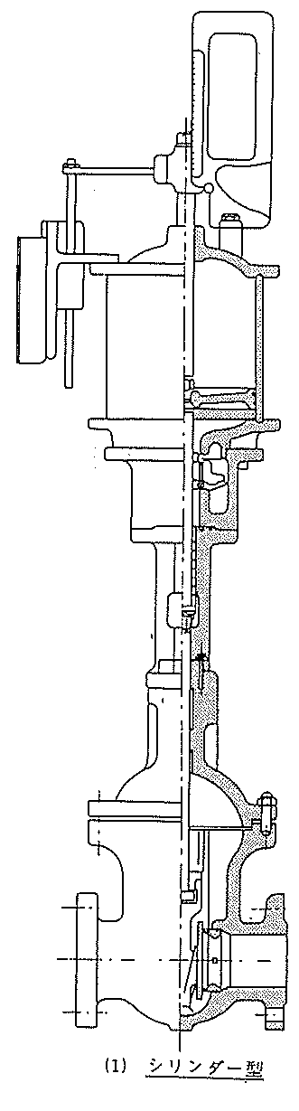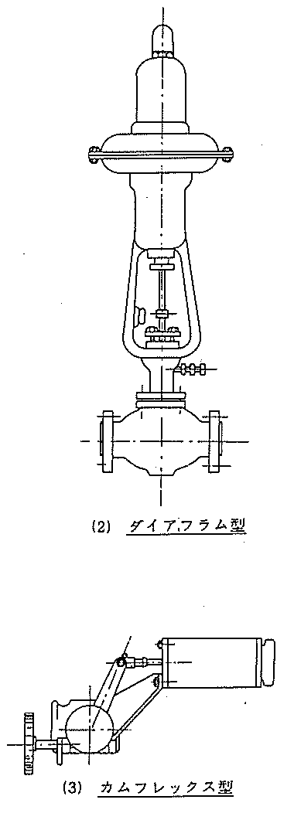
（第６図）コントロールバルブ（自動調節弁）
⑦ 安全弁（第７図）
調節弁と同様に常態として直接手動操作はない。形状はアングル弁に類似し，弁の作動は高圧側圧力上昇によっておき，その圧力はディスクを押えるスピンドル，スプリングそして調整ナットによってあらかじめ設定されている。使用目的は取付けられた系統（範囲）にある機器類を耐圧の面から保護するためであり，設定された圧力になれば自動的に弁が作動して系内圧力を降下させる。従ってこの安全弁は平時は閉止の状態であり，この場合弁の漏洩がないことと安全弁の仕切りに取付けているバルブは常に開放しておかねばならない。
① | ボディ（本体）
② | ボンネット
③ | ディスクガイド
④ | ディスク
⑤ | ノズル
⑥ | アジヤストリング
⑦ | アジヤストリング
⑧ | ステム（スピンドル）
⑨ | スプリングプレート
⑩ | スプリングプレート
⑪ | スプリング
⑫ | 調整ねじ
⑬ | 固定ナット
⑭ | キヤップ
⑮ | 固定ねじ
⑯ | 固定ねじ
⑰ | ボルト
⑱ | ナット
⑲ | ボンネットガスケット
⑳ | キヤップガスケット
 | ガスケット
 | ドレンプラグ
○

第７図 安全弁

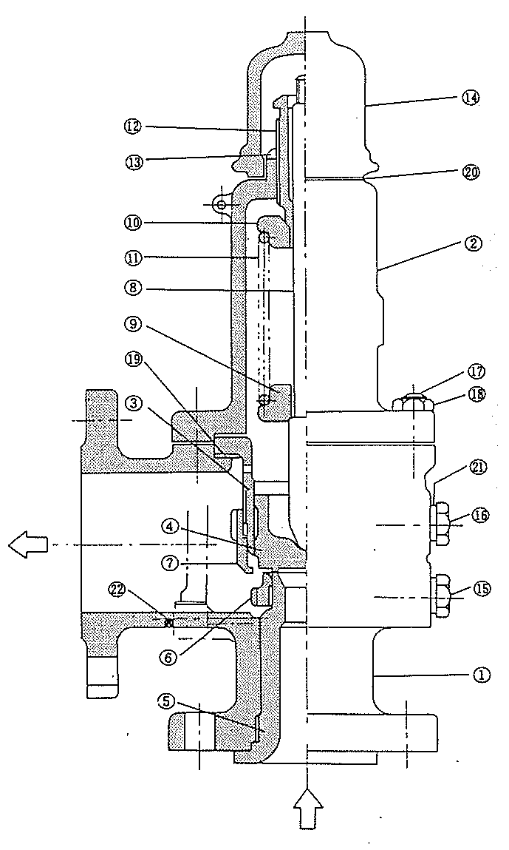
注１．安全弁の作動圧力設定は，高圧ガス取締法および関係法令の定めるところによって算出された圧力であり，その保持，検査を含め規定されている。
⑧ パラスラ弁（スプリングレス，パラレル，スライド弁） （第８図）
このバルブはオフサイトに多く使用されており，ボディの外形は，ゲートバルブに類似している。ディスクは流入，流出側両面に各々にわかれており，ディスクのボスは内側のくさび状の金具により保持されていて，くさびの上手によってディスクも上下に作動する。くさびとディスクの間にはディスク押しが挿入されていて，ディスクをシート面に押しつけ，それに流体圧も加わり気密性を高めることができる。なお，温度膨張における寸法変化はディスク保持金具，ディスク押し，ディスク等の閉止部分の伸縮によって調節されるため，弁の操作に温度変化の影響を受けない等の特徴を備えており，特に温度上昇の激しい流体での使用としてバルブ本体に安全弁，または圧力上昇確認の指示計が取付けられている。
⑨ その他のバルブ
その他当所で使用されるバルブでロートバルブ，アングル弁あるいはゼネラルバルブ等があるが，そのほとんどが特定箇所の使用で個数も少ないので，紹介は当該設置使用課の資料等にゆだねる。

第８図 パラレルスライド弁

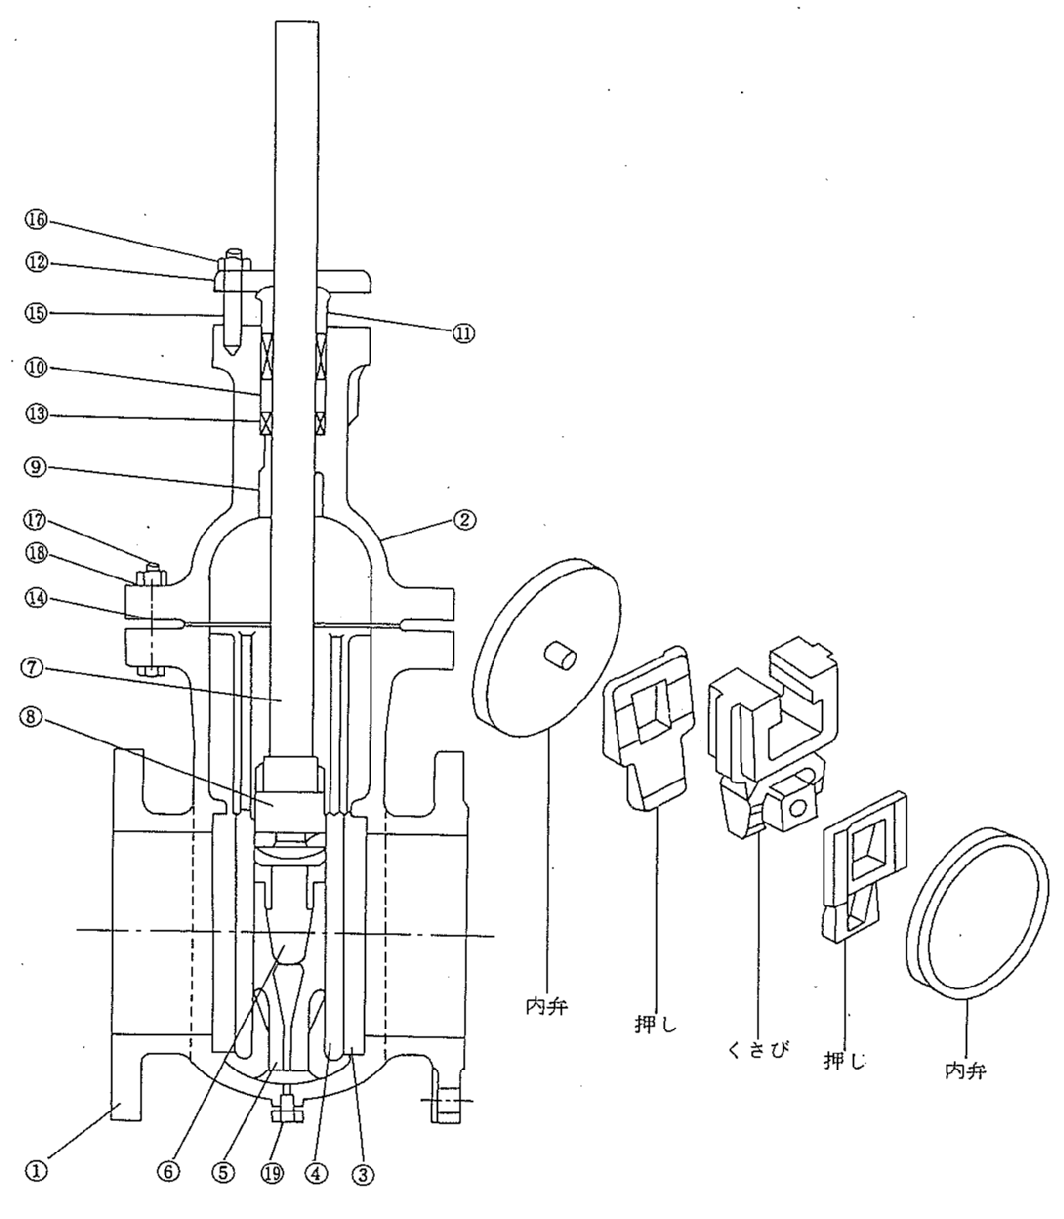

1． | ボディ | 11． | パッキン押し
2． | ボンネット | 12． | グランド押え
3． | シートリング | 13． | グランドパッキング
4． | 内弁 | 14． | ガスケット
5． | 押し | 15． | スタッドボルト
6． | くさび | 16． | 六角ナット
7． | スピンドル | 17． | 六角ボルト
8． | コマ | 18． | 六角ナット
9． | ガイドブッシュ | 19． | ドレンプラグ
10． | ランタンリング

第９図 バルブを通過する流体の状態

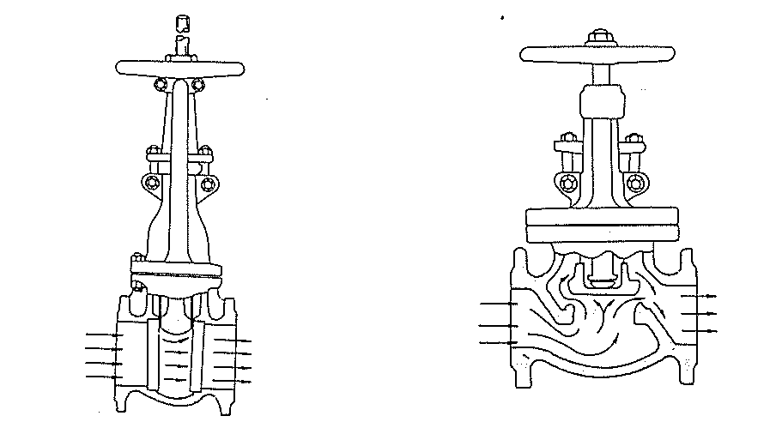

⑴ ゲートバルブの場合 ⑵ グローブバルブの場合
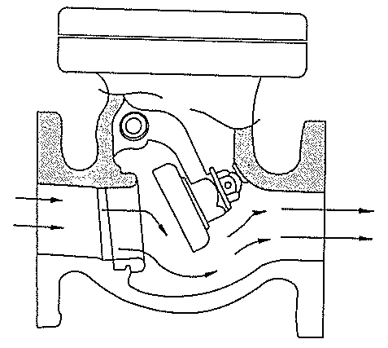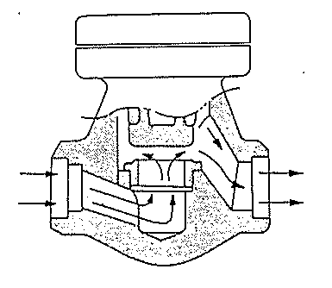
⑷ リフトチェッキバルブの場合
⑶ スイングチェッキバルブの場合

